II JORNADAS CENTROAMERICANAS DE
ESTUDIOS DEL DISCURSO:
"Sociedades, política y discursos”
Universidad de Costa Rica, 8-10 de abril de
2015
PRIMERA CIRCULAR
I. Presentación
Desde distintas disciplinas y perspectivas teóricas se ha afirmado la relevancia de la socialización y, particularmente, de las interacciones comunicativas en la formación de los sujetos (ciudadanos) y de la sociedad y en la construcción de sentidos sobre la realidad. En este contexto, se vuelve fundamental el concepto discurso con sus diferentes acepciones, por cuanto es la noción que puede abarcar esas interacciones comunicativas, la construcción del conocimiento compartido (o social) y las actuaciones de las personas. Independientemente de la acepción que se utiliza de “discurso”, hay acuerdo en que se deben estudiar las interacciones comunicativas considerando su semiosis (lenguaje, lengua, texto, discurso), su sentido (significado) y su contexto (en el amplio sentido). A pesar de este complejo entramado de elementos interrelacionados, los estudios del discurso han tenido un auge en los últimos veinte años en el mundo y, particularmente, en Latinoamérica.
Centroamérica y el Caribe también se han sumado a esta preocupación por los discursos y, por ende, al desarrollo de los estudios del discurso. Es así como en el año 2013 se realizó las I Jornadas Centroamericanas de Estudios del Discurso en la Universidad de Costa Rica. En este evento participaron casi 100 personas de diferentes disciplinas y países. Uno de los productos de este encuentro académico fue la conformación de una filial costarricense de la Asociación Latinoamericana de Estudios del Discurso, ALED, compuesta por más de 20 especialistas.
En este contexto de desarrollo de los estudios del discurso en la región, desde el Instituto de Investigaciones Lingüísticas y la Escuela de Filología, Lingüística y Literatura de la Universidad de Costa Rica se decidió realizar las II Jornadas Centroamericanas de Estudios del Discurso, Jocaed 2015, entre el 8 y el 10 de abril de 2015.
Los procesos electorales durante el 2013, 2014 y 2015 en distintos países de la región y su intensa lucha discursiva, en las cuales han ocupado un papel principal temas como las ideologías, la religión, la diversidad sexual, entre otros, han puesto de manifiesto las tensiones discursivas entre grupos dominantes y dominados, así como dentro de los mismos dominantes. Además, esos procesos electorales se han transformado en una esfera propicia para evidenciar las construcciones y los recursos discursivos que se utilizan para persuadir y ejercer el poder en nuestras sociedades. Por estos motivos, se decidió titular “Sociedades, política y discursos” a las II Jornadas Centroamericanas de Estudios del Discurso, Jocaed 2015, y se establecieron los siguientes ejes temáticos:

- Construcción discursiva de (nuevos) líderes y liderazgos políticos
- Discurso religioso y política
- Discurso político, carnaval y espectáculo
- Discurso territorial
- Movimientos sociales y discursos alternativos
- Argumentación y retórica en los discursos
- Caracterización de recursos, estrategias o géneros textuales
- Estudios del discurso aplicados
- Aportes teóricos o metodológicos en los estudios del discurso

Objetivos del encuentro
• Intercambiar experiencias relativas a los estudios del discurso en Centroamérica y el Caribe, mediante la realización de un encuentro académico entre especialista en la región.
• Discutir los aportes teóricos y metodológicos, los resultados y las experiencias de investigaciones realizadas en Centroamérica y el Caribe en el campo de los estudios discursivos.
• Difundir la actividad científica de los estudios del discurso en Centroamérica y el Caribe.

Comisión científica
Dr. Adrián Vergara Heidke (UCR)
Dr. Randall Blanco (UCR)
M.L. Lucía Alvarado Cantero (UCR)
M.Sc. Yanet Martínez (UCR)
Bach. Silvia Rivera Alfaro (UCR)
Bach. Melissa Hernández (UCR)

Comisión organizadora
Lucía Alvarado Cantero
Vilma Hinkelammert Palma
Jorge Luis Mora Murillo
Silvia Rivera Alfaro
Adrián Vergara Heidke
Geaninni Riuz Ulloa
Alejandra Madrigal Córdoba

II. Envío de ponencias
Presentación de contribuciones
Los resúmenes deben tener una extensión máxima de 300 palabras e incluir: objetivos, metodología, resultados y conclusiones. Asimismo, deben indicar con claridad el título de la propuesta (en mayúsculas), el nombre del/la autor/a o los/as autores/as, su filiación institucional, los datos para contacto (correo electrónico y dirección postal) y el área temática a la que se propone adscribir la ponencia. Si bien los expositores deben proponer al menos un área temática en la cual se inscribe el trabajo, será el Comité científico quien decidirá la adscripción temática de cada ponencia.
Las propuestas de contribución serán evaluadas por el Comité científico del encuentro y los resultados se comunicarán con suficiente antelación.
La fecha límite para el envío de resúmenes es el 15 de diciembre de 2014. La respuesta se concretará a más tardar el 15 de febrero de 2015.
Los resúmenes se deben subir al formulario que se encuentra en http://jocaed2015.blogspot.com/.
Mesas temáticas
También se pueden organizar mesas temáticas compuestas por total de cuatro (4) ponencias. Habrá una o dos personas coordinadoras de cada mesa, quien(es) son los responsables de enviar la información requerida para su evaluación.
Se debe enviar un resumen sobre la mesa temática (máximo 250 palabras) y de cada ponencia, con una extensión máxima de 300 palabras y debe incluir: objetivos, metodología, resultados y conclusiones. Cada participante contará con 20 minutos para exponer su trabajo y, al finalizar las ponencias, se dispondrá de 30 minutos para preguntas.
La fecha límite para el envío de resúmenes es el 15 de diciembre de 2014. La respuesta se concretará a más tardar el 15 de febrero de 2015.
Los resúmenes de las mesas temáticas se deben subir al formulario que se encuentra en http://jocaed2015.blogspot.com/.
Contacto
Blog: http://jocaed2015.blogspot.com/
Email: jornadas.estudiosdeldiscurso@gmail.com
Facebook: https://www.facebook.com/jornadascentroamericanasdeestudiosdeldiscurso

Esperamos su participación y le agradecemos la divulgación de este encuentro.
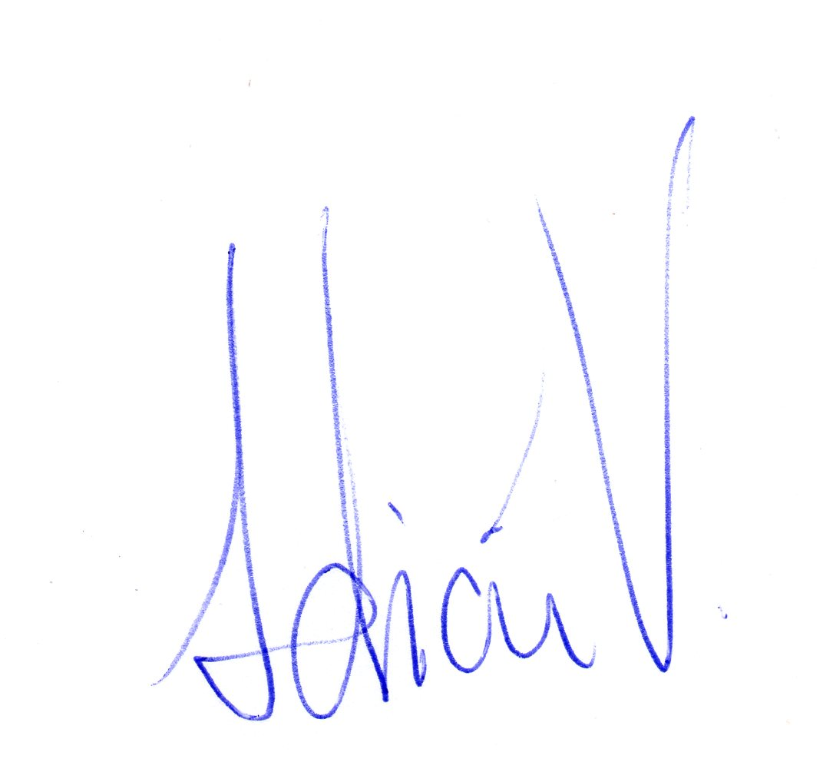
Saludos cordiales,

Adrián Vergara Heidke
Comisión Científica
II Jornadas Centroamericanas de Estudios del Discurso
“Sociedades, política y discursos”

